SINH HOẠT CHUYÊN MÔN SÂU TỔ XÃ HỘI THÁNG 10
Trao đổi chuyên môn sâu:
a.Nhóm Lịch sử - Địa lí: Rút kinh nghiệm giờ dạy CĐ Địa lí 8 của đồng chí Lịch
-Ưu điểm:
+) GV chuẩn bị chu đáo
+) Học sinh hoạt động tích cực, chủ động, phát huy năng lực.
+) Các phần mở rộng nâng cao phù hợp.
+) Chuyên đề thành công.
b. Nhóm Lịch sử : Thảo luận nội dung bài hay, bài khó Lịch sử 9
- Tên bài dạy: Bài 5. Các nước Đông Nam Á ; Tiết dạy: 2 ; Lớp dạy: 9A8
a.Mục tiêu:
- Phát huy khả tự học của học sinh
- Cung cấp và mở rộng kiến thức trong bài học.
- Biết tìm hiểu các thông tin khu vực Đông Nam Á.
- Liên hệ thực tế đến tình hình tranh chấp ở biển Đông.
b. Giải pháp thực hiện:
Phần I: Tình hình các nước Đông Nam Á trước và sau năm 1945
- Giáo viên cho học sinh làm phiếu bài tập
- Học sinh tìm hiểu và hoàn thành phiếu bài tập về tình hình khu vực Đông Nam Á trước và sau năm 1945 đến nay
Phần II: Sự thành lập tổ chức ASEAN
- Giáo viên cho học sinh làm dự án học tập ở nhà:
+ Nhóm 1: Hoàn cảnh và sự ra đời
+ Nhóm 2: Mục tiêu và nguyên tắc hoạt động
+ Nhóm 3: Mối quan hệ giữa ASEAN và 3 nước Đông Dương
+ Nhóm 4: Cơ hội và thách thức của VN khi gia nhập ASEAN
c. Nhóm văn 8: Xây dựng giáo án THTV –Bài 9. Hôm nay và ngày mai nộp PGD.
- Phân công: Đồng chí Quyên, đồng chí Phạm Yến phụ trách hoàn thiện bản Word.
- Tổ nhóm xây dựng, chốt các hoạt động
*Xác định mục tiêu:
- HS nhận biết được đặc điểm nội dung và hình thức của các kiểu câu phân loại theo mục đích nói.
- HS biết sử dụng các dấu hiệu phù hợp khi viết (tạo lập) câu đáp ứng những mục đích nói khác nhau.
- Bồi dưỡng cho HS một số năng lực chung: Năng lực giải quyết vấn đề, năng lực giao tiếp, năng lực hợp tác...
- HS biết yêu quý, trân trọng tiếng Việt.
* Chuẩn bị đồ dùng:
- Giáo án
- Phiếu bài tập, trả lời câu hỏi
- Bảng phân công nhiệm vụ cho học sinh hoạt động trên lớp
- Bảng giao nhiệm vụ học tập cho học sinh ở nhà.
- SGK, SBT Ngữ văn 8, vở ghi.
- Soạn bài theo hệ thống câu hỏi hướng dẫn học bài.
- Đọc SGK phần Tri thức Tiếng Việt trang 93 và Hoàn thành phiếu học tập số 1.
* Tiến trình dạy học:
*HĐ 1: GV tổ chức cho học sinh tham gia trò chơi trên phần mềm Quizzi mang tên: Ai về đích trước?
*HĐ 2: ĐH nhóm ở nhà, giáo viên nx, chốt, lưu ý
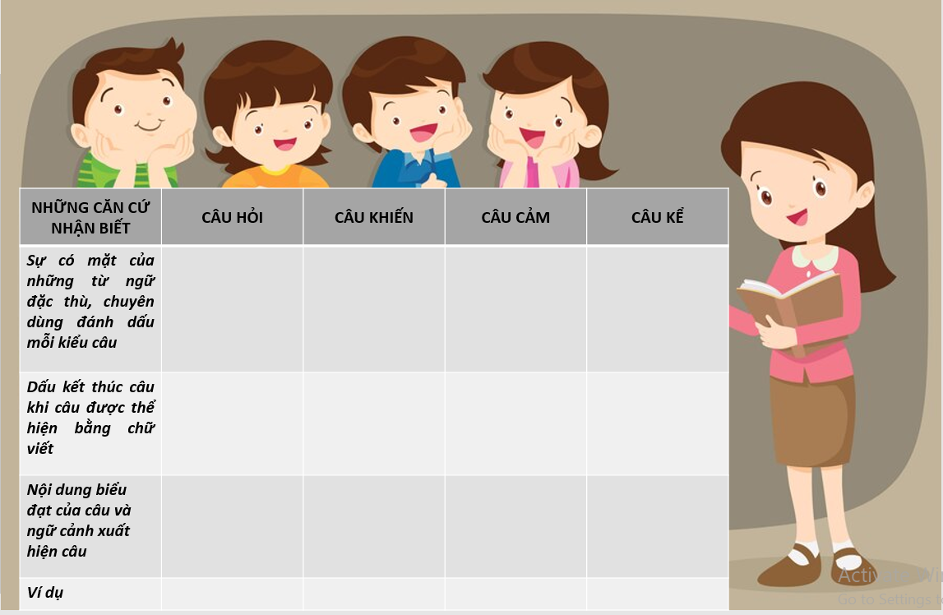 |  | 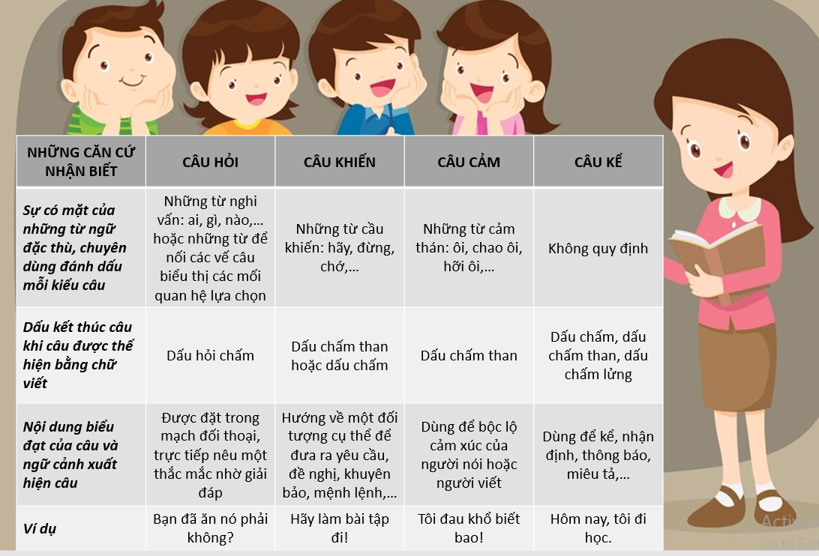  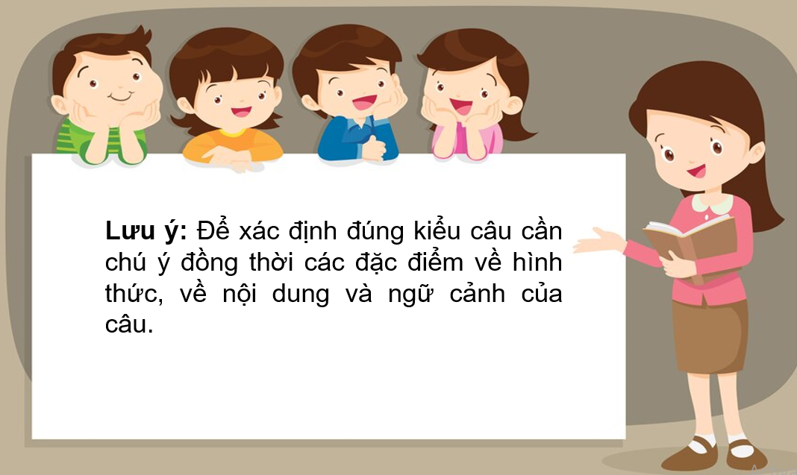
*HĐ 3: Luyện tập: Tổ chức trò chơi Rung chuông vàng
*HĐ 4: Vận dụng (Kĩ thuật phòng tranh)
GV hướng dẫn HS sưu tầm tìm trong văn bản đọc ở Ngữ văn 8, tập hai những ví dụ về hiện tượng: người nói hay người viết đã thể hiện mục đích của kiểu câu này bằng hình thức mang tính điển hình của một kiểu câu khác.
GV chia lớp thành 4 nhóm:
- Nhóm 1: Tìm trong bài 6 Chân dung cuộc sống
- Nhóm 2: Tìm trong bài 7 Tin yêu và ước vọng
- Nhóm 3: Tìm trong bài 8 Nhà văn và trang viết
- Nhóm 4: Tìm trong bài 9 Hôm nay và ngày mai
Sản phẩm nhóm của HS treo tại góc học tập của lớp học.
* Bài tập viết đoạn về nhà: GV chiếu bài tập về nhà của HS:

